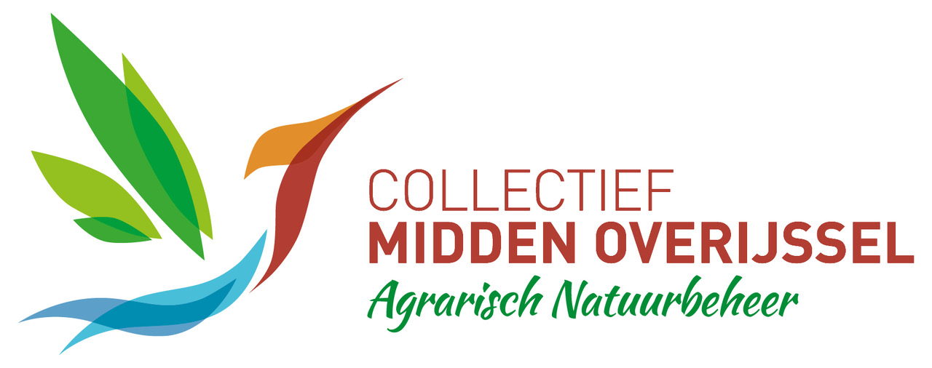

Meldingsformulier uitgevoerd landschapsbeheer per beheerelement
Gegevens Collectief
Naam collectief | Coöperatieve Agrarisch Natuur Collectief Midden Overijssel U.A.
Zaaknummer collectief | 15841000033

Gegevens Deelnemer
Naam deelnemer
Deelnemer nummer

Melding uitgevoerd beheer:
Welk BeheerElement betreft het?  Zie Bijlage Beheerovereenkomst(Kaart) | BE-
Beheerpakket  Zie Kaartbijlage Beheerovereenkomst(Kaart) | L-
Uitgevoerde activiteit  Streep door wat niet van toepassing is | Snoeien / Maaien / Opschonen / Afzetten
Datum waarop deze activiteit is uitgevoerd
Oppervlakte BE waarop activiteit is uitgevoerd
Opmerkingen:

Ondertekening:
Datum: | Handtekening deelnemer:

A.u.b. binnen 7 dagen na uitvoering ingevuld en ondertekend insturen:
Per mail naar info@collectiefmiddenoverijssel.nl of app een foto naar 06 - 34 49 75 7.

